Педагогические разработки

Муниципальное дошкольное образовательное учреждение

«Детский сад № 69 общеразвивающего вида» города Магнитогорска

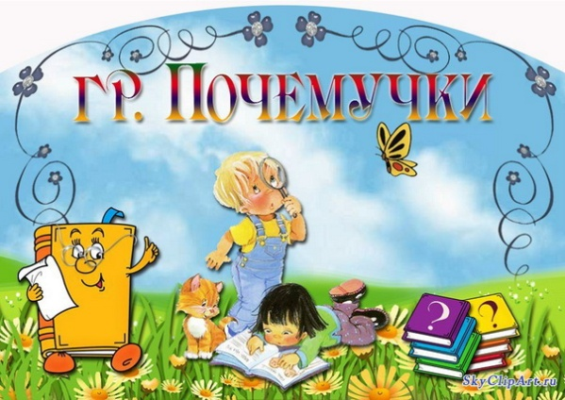

Викторина «Уральские самоцветы»

Составители:

Воспитатель

Буханцева Екатерина Сергеевна

Воспитатель

первая квалификационная

категория

Мордашова Светлана Юрьевна

Магнитогорск 2017

Викторина «Уральские самоцветы»

Цель: обобщить знания детей о «Уральских самоцветах».

Задачи:

1. Учить детей различать свойства камней, их внешние особенности и признаки. 2. Развивать у детей внимательность и любознательность, память и мышление.
3. Воспитывать интерес к изучению свойств камней и их особенностей.

Хозяйка Медной горы:

Я вам камней приметы назову,
В стихах их образ постараюсь воссоздать.
Занятно мне, удастся ли кому
Удачно самоцветы распознать.

Один за другим достает из «Малахитовой шкатулки» камни, показывает их присутствующим и читает текст викторины.

- То волнами узорчатость дорожки,
То редкая причудливость куста-
Демидовскую Медницу, Гумёшки
Прославил этот камень неспроста.
Он Ватикану был подарен даже,
И там хранится глыбой непростой.
Есть комната из камня в Эрмитаже
По ценности дороже золотой.
В нем навсегда застыл зеленый пламень,
Красив своим рисунком минерал.
Скажите, как зовется этот камень
Во всех краях прославивший Урал?

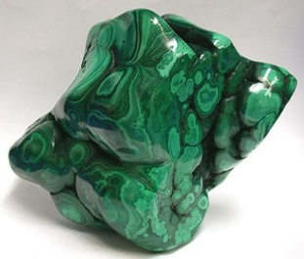

(Малахит)

- По твердости, по блеску, по всему
Меж самоцветов равных нет ему.
В огранке он известен всем, как франт,
Под именем прекрасным -бриллиант.
Велик ценой, хотя размером мал.
Скажите, как зовется минерал?

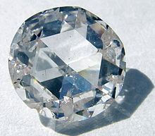

(Алмаз)

- Он не рубин, но блеск его и цвет
Роднит с рубином этот самоцвет.
Он, верность к обещаниям храня,
Чарует взоры искрами огня.
Когда ж Куприн назвал им свой «Браслет»
Он повести отдал свой дивный свет.
Теперь его не трудно отгадать
И благородным именем назвать…

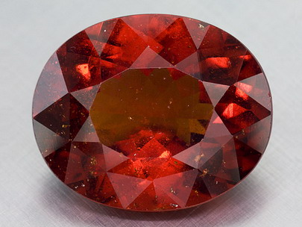

(Гранат)

- Он друзами, цветами прорастает,
Как искорка его кристалл сверкает
Он то прозрачен, то слегка с дымком.
Вам с детства самоцвет такой знаком
Похож он с виду чуточку на лед,
Кто без ошибки камень назовет?

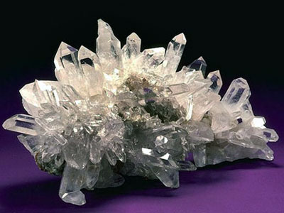

(Горный хрусталь)

- Античных статуй вечная краса,
Затягивая собою небеса,
Приятная и сердцу и уму
Обязана величием ему.
Сей камень, - настоящий образец.
Того, чего достигнуть смог резец.
В нем мастерства скульптурного венец.
Как звать его? Скажите, наконец?

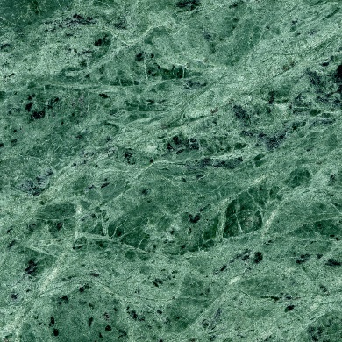

(Мрамор)

- Камень набережных и площадей
Он – фундамент массивных домов
И в руках у умелых людей
Украшенье больших городов.
Он громадами радует взор,
Составляя величие гор,
Этот камень не трудно узнать.
Постарайтесь его мне назвать.

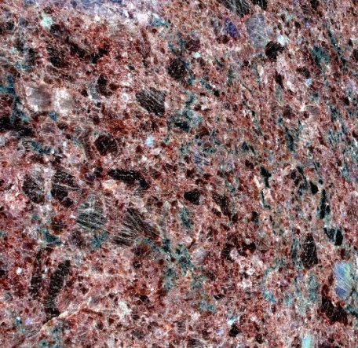

(Гранит)

- Вот удивительный кристалл
Он зелень всю в себя вобрал
По всем статьям красив, хорош,
Годится в серьги, перстень, брошь.
В лучах искрится и горит
Кто камень сей определит?

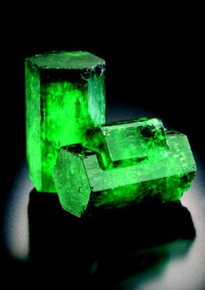

(Изумруд)

